步步高Oracle MOM系统实施项目

客户化功能设计
<退货管理 >

文档作者: <IBM>
创建日期: 2012/08/14
更新日期:
文档编号: <文档编号>
当前版本:

Title, Subject, Last Updated Date, Reference Number, and Version are marked by a Word Bookmark so that they can be easily reproduced in the header and footer of documents. When you change any of these values, be careful not to accidentally delete the bookmark. You can make bookmarks visible by selecting Tools->Options…View and checking the Bookmarks option in the Show region.

审批签字:
步步高项目经理
IBM项目经理
To add additional approval lines, press [Tab] from the last cell in the table above.
You can delete any elements of this cover page that you do not need for your document. For example, Copy Number is only required if this is a controlled document and you need to track each copy that you distribute.

文档控制

变更记录
3
日期 | 作者 | 版本 | 变更说明
2012-08-20 | IBM顾问 | V0.1 | 创建
2012-09-10 | IBM顾问 | V0.2 | 根据关键用户反馈更新
2012-09-16 | IBM顾问 | V0.3 | 根据物流部反馈修改
2012-09-19 | IBM顾问 | V0.4 | 根据物流部反馈修改
2012-09-20 | IBM顾问 | V0.5 | 根据物流部反馈修改退货有效期控制
2012-09-26 | IBM顾问 | V0.6 | 根据商品/供应商属性讨论修改
2012-09-28 | IBM顾问 | V0.7 | 根据销售发展经理反馈修改
2012-10-21 | IBM顾问 | V0.8 | 根据技术设计讨论修改退货后台逻辑
2012-11-01 | IBM顾问 | V0.9 | 根据技术设计讨论修改
2012-11-08 | IBM顾问 | V1.0 | 根据财务组讨论修改
2012-11-29 | IBM顾问 | V1.1 | 根据财务部沟通，未来将使用WAC作为退货成本
2013-05-20 | IBM顾问 | V1.2 | 定稿

审阅

姓名 | 职位

分发

拷贝编号 | 姓名 | 位置/岗位
2
3
4
The copy numbers referenced above should be written into the Copy Number space on the cover of each distributed copy. If the document is not controlled, you can delete this table, the Note To Holders, and the Copy Number label from the cover page.

目录
文档控制 ii
退货管理 4
基本业务需求 4
基本业务规则 4
1.门店退货申请 5
功能说明 5
门店退货-查询 5
门店退货-新建 6
门店退货-编辑 7
2.总部退货 8
功能说明 8
总部退货-查询 8
总部退货-新建 9
总部退货-编辑 10
总部退货-导入 10
3.总部审核门店退货申请 10
门店退货申请审核 11
4.退货收发货差异处理 12
功能说明 12
退货差异报告 12
后台处理程序 12
功能说明 12
逻辑控制 12
1.自动生成退货单处理程序 13
2.退货申请单和RTV&Transfer关联 13
3.退货超期时间设置 13
4.超期未处理退货报告 14
5.退货单自动清理程序 14
6.退货保留数据到统一结算平台接口 14
7.供应商余额检查 14
8.权限控制 14
9.自动程序获取商品最后四次入库成本 15
系统功能增强 15
SIM退货出库增强 15
相关值列表 15
注意事项 16
遗留问题 16

To update the table of contents, put the cursor anywhere in the table and press [F9]. To change the number of levels displayed, select the menu option Insert->Index and Tables, make sure the Table of Contents tab is active, and change the Number of Levels to a new value.

退货管理
本部分描述了步步高MOM退货管理的基本业务需求以及IBM咨询顾问的解决方案。

基本业务需求
未来步步高退货管理模式:
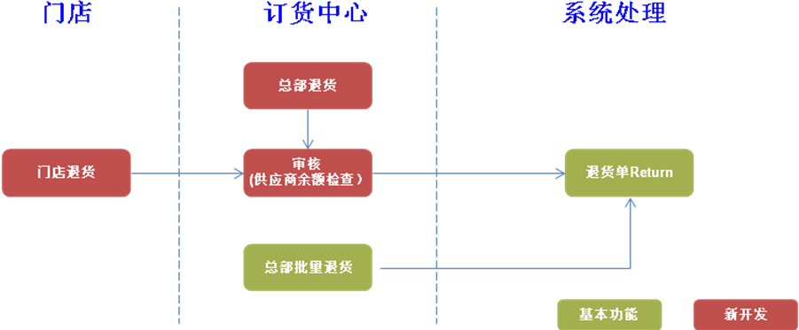
退货原则:
门店退货：门店对有质量问题、临期等商品进行退货，订货中心进行审核；
总部退货：总部发起的退货，可以从门店、仓库进行退货；
总部批量退货：总部发起的针对供应商的批量退货至供应商，应用于供应商清场或召回。
针对退货至供应商，审核前系统进行供应商余额检查，通过后将退货在途上传统一结算平台，对供应商余额进行锁定。

基本业务规则
- 物流模式控制
  - 门店只能对直送商品退货至供应商
  - 门店只能对配送商品退货至仓库
- 只能对合同规定能退货的商品进行退货
- 总部退货/总部对门店退货申请审核前检查供应商余额，余额不足则审核失败，同时提示用户
- 门店退货至供应商默认成本为最后一次入库（排除促销），无法修改退货成本
- 总部录入/审核退货单时可以选择退货成本，退货成本为最后三次入库成本（包含促销）
- 退货申请单录入时退货数量不能大于系统可用数量，提交和审核时再次检查
- 退货单审核后将库存锁定（退货预留），直到发货或取消
- 门店对未审核的退货申请可以取消，已审核的退货申请只能总部取消
- 总部审核时可以整单拒绝，但是必须选择拒绝原因
- 仓库收货后如何有收发货差异发生，则触发收发货差异报告，提示门店进行跟踪
- 对于逾期未处理的退货单，系统出具报告给相关责任人，系统不做强控制
- 门店返仓申请/总部返仓不按供应商拆分，在产生调拨单Transfer时按供应商拆分

1.门店退货申请

功能说明
- 根据物流模式发起退货至仓库或供应商申请
  - 门店对直送商品进行退货至供应商
  - 门店对配送、直通商品退货至仓库
- 总部对门店退货进行审核，可以修改数量或整单拒绝，门店可以及时查看退货申请审核状态

门店退货-查询
查询条件：
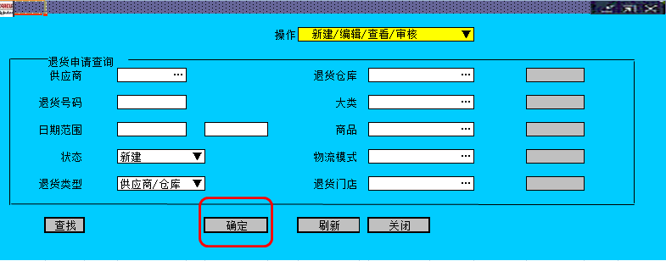
查看及编辑查询结果：
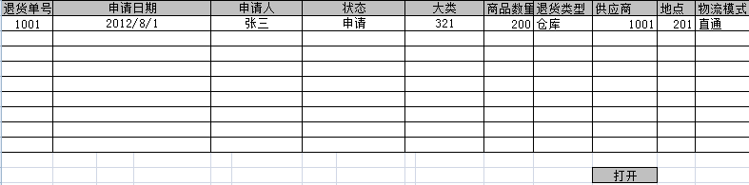
说明：
用以门店新建、编辑、查询退货单，可以根据退货单号、供应商、状态、日期、物流模式等查询退货数据。
字段说明：
- 操作：
新建：新建一个门店退货单，按“确定”进入新建界面
编辑：编辑已经存在的退货单，根据输入条件后点“查找”按钮，然后选中某一个行数据，双击或点“确定”进入编辑界面；
查看：查看已存在的退货单
- 退货单号：手工输入退货单号
- 大类：列选商品大类
- 日期范围：输入或选择，显示格式为2012-08-21
- 商品：输入商品编码
- 状态：新建、提交、审核、分配、关闭
- 退货类型：仓库、供应商

门店退货-新建
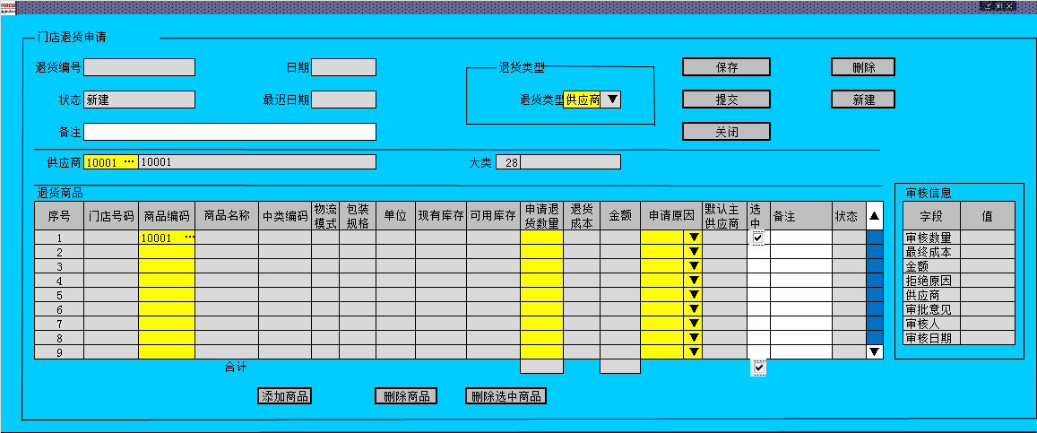
说明：
- 用以创建门店退货单
- 需要选择退货类型，退货至仓库或供应商
  - 如果退货至供应商，则必须选择供应商，同时带出相应的大类代码和名称
  - 如果退货至仓库，则不需要输入供应商或仓库，系统默认退货仓库为该门店的配送仓库，必须选择大类编码，按大类进行退货至仓库
- 对于退货至仓库或供应商，系统只允许对合同中允许退货的商品进行退货
  - 退货至供应商：
    - 供应商状态不能为非活动Inactive（SUPS.SUP_STATUS<>I）
    - 只能输入或列选可退货的供应商（SUPS.RET_ALLOW_IND=Y）
    - 商品必须为直送物流模式（ITEM_SUPPLIER_COUNTRY.物流模式=直送）
    - 商品/地点为可退货（ITEM_LOC.RET_ALLOW_IND=Y）
    - 默认商品/主供应商进行退货
  - 退货至仓库：
    - 该商品/门店所对应的仓库的主供应商状态不能为非活动Inactive（SUPS.SUP_STATUS<>I）
    - 只能输入或列选该商品/门店所对应的仓库的可退货的供应商（SUPS.RET_ALLOW_IND=Y）
    - 商品必须为直通/配送物流模式（ITEM_SUPPLIER_COUNTRY.物流模式=直通/配送）
    - 商品/地点为可退货（ITEM_LOC.RET_ALLOW_IND=Y）
- 退货数量不能大于可用库存
- 总部审核后将库存进行锁定，不能再进行退货申请或调拨
- 退货成本为退货门店的移动平均成本WAC
- 门店无法修改退货成本
- 必须选择退货原因
- 提交后的退货申请单无法再修改
- 对未提交的退货申请单可以删除

门店退货-编辑
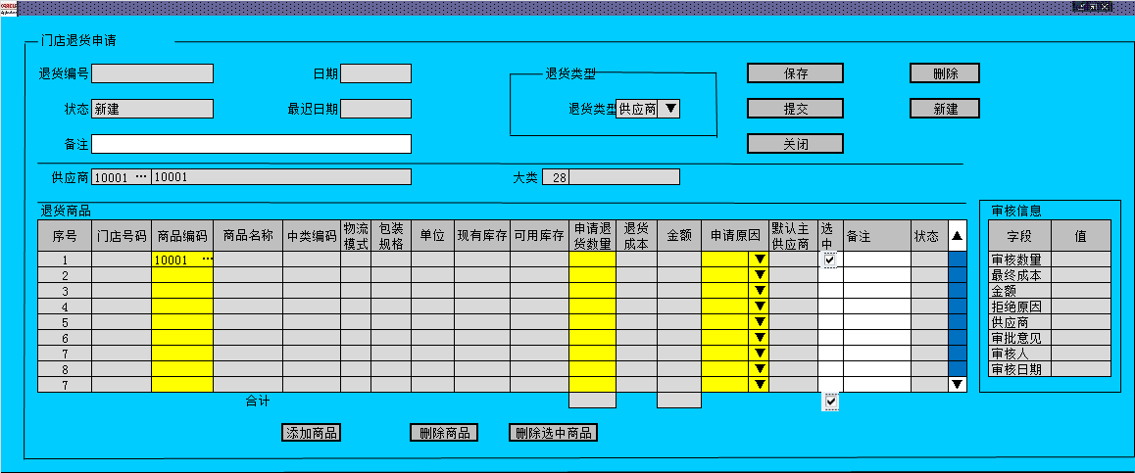
说明：
- 编辑未提交的门店退货
- 可以修改备注
- 可以添加、删除、批量删除商品；
- 完成后需要提交退货单
- 对未提交的退货申请单可以删除
- 对已提交但是未审核的退货申请单可以恢复到新建状态

2.总部退货

功能说明
- 总部退货功能用以如下场景：
  - 仓库退货至供应商：总部发起的针对仓库(配送商品)的退货
  - 门店退货至仓库：针对配送和直通商品总部发起门店返仓
  - 门店退货至供应商：只能针对直送商品退货至供应商

总部退货-查询
查看及编辑查询结果：
说明：
用以总部新建、编辑、查询、审核退货单，可以根据退货单号、供应商、状态、日期、物流模式等查询退货数据。
字段说明：
- 操作：
新建：新建一个退货单，按“确定”进入新建界面
编辑：编辑已经存在的退货单，根据输入条件后点“查找”按钮，然后选中某一个行数据，双击或点“确定”进入编辑界面；
查看：查看已存在的退货单
- 退货单号：手工输入退货单号
- 大类：列选商品大类
- 日期范围：输入或选择，显示格式为2012-08-21
- 商品：输入商品编码
- 状态：新建、提交、审核、分配、关闭
- 退货类型：仓库、供应商

总部退货-新建
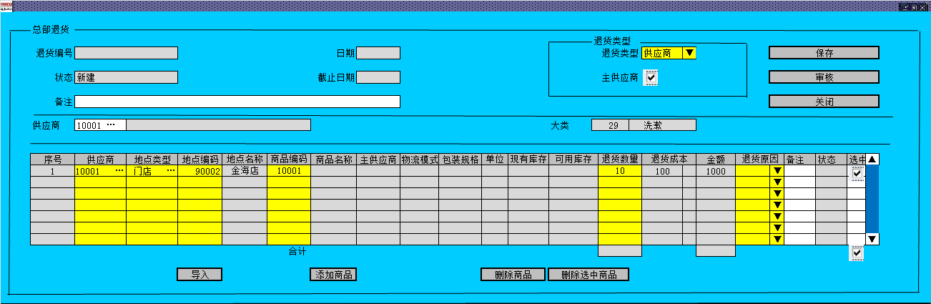
说明：
- 用以为门店或仓库建立退货单。
- 需要选择退货类型，退货至仓库或供应商
- 主供应商确定是否只列选主供应商的商品，默认勾选
- 对于退货至仓库或供应商，系统只允许对合同允许退货的商品进行退货
  - 退货至供应商：只能输入或列选可退货的供应商，自动显示相对应的大类编码及名称
  - 退货至仓库：只能选择相对应的商品/仓库可以退货的供应商商品，大类为必选项
- 如果退货至供应商，在退货单头上或明细行上选择供应商
- 需要在退货明细中选择退货的门店或仓库编码
- 退货数量不能大于可用库存
- 审核前进行供应商余额检查，通过后将数据上传统一结算平台，并将库存进行锁定，
- 退货成本默认为最后一次进货成本（排除促销）
- 可以手工选择最后4次入库成本
- 必须选择退货原因
- 如果退货至供应商，则必须选择供应商
- 如果退货至仓库，则不需要输入供应商或仓库，系统默认退货仓库为该门店的配送仓库
- 审核后的退货单无法再修改

总部退货-编辑
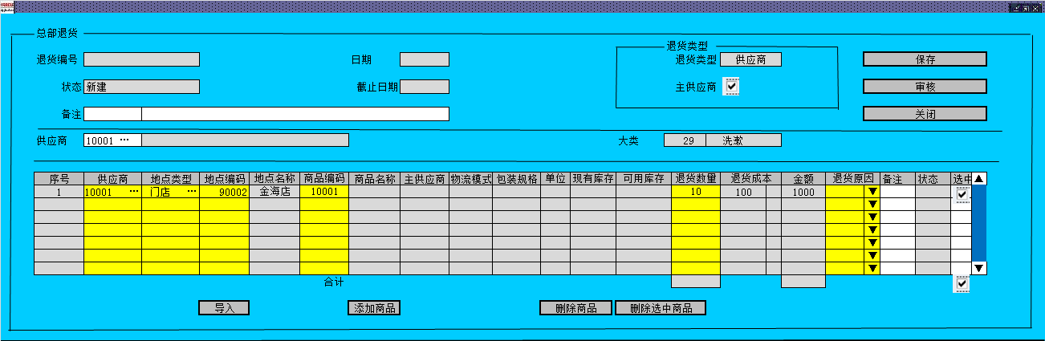
说明：
- 用以编辑未提交的总部退货单
- 可以修改备注
- 可以添加、删除、批量删除商品
- 编辑完成需要审核退货单

总部退货-导入
类型
供应商(退货至仓库则为空)
地点类型
地点编码
商品编码
退货数量
申请原因代码
备注

3.总部审核退货申请
用于总部审核门店退货申请

门店退货申请审核
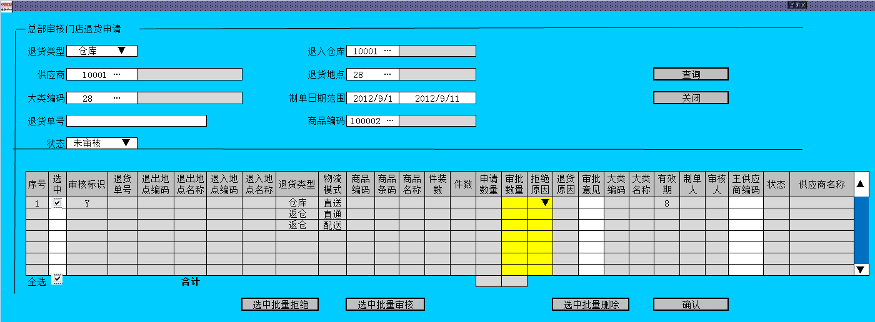
总部对门店退货申请进行修改及审核
- 根据查询条件查询出相关的退货数据
- 状态：新建、审核、拒绝、退货单已经生成、删除
  - 新建：门店申请提交后的状态，在该状态下可以进行审核或拒绝
  - 审核：总部已审核，在该状态下可以进行删除
  - 拒绝：总部已拒绝，在改状态下无法进行任何操作
  - 退货单已经生成：系统已经建立退货至供应商RTV或返厂单Transfer，在该状态下可以进行删除
  - 删除：总部已经删除该退货申请，在该状态下无法进行任何操作
- 可以全选所有行，并进行：
  - 选中批量拒绝：可以对选中的数据进行批量拒绝，需要选择拒绝原因代码
  - 选中批量审核：可以对选中的数据进行批量审核，审核数量等于申请数量
  - 选中批量删除：可以对选中的数据进行批量删除
- 可以对某一行数据进行拒绝，选择退货原因，审批数量为0
- 手工输入退货数量，如果对某一商品的退货拒绝，可以输入确认退货数量为0，同时必须选择拒绝原因代码
- 退货至供应商，系统列选最后4次入库成本，可以手工选择
- 审核前进行供应商余额检查，通过后将数据上传统一结算平台，并将库存进行锁定
- 门店提高后的退货单无法修改，根据系统设置有效期定期关闭未审核的退货单
- 门店退货至供应商带出默认主供应商，总部可以更改

4.退货收发货差异处理

功能说明
如果仓库返仓收货有差异发生，系统将差异报告通知门店，门店根据此报告进行核查和向第三方部门进行申诉。

退货差异报告
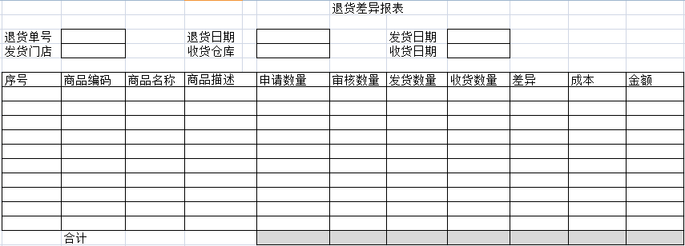
- 仓库收货后如果收货数量不等于门店发货数量，则触发退货差异报告
- 退货差异报告会自动通过邮件发送给发货门店
- 同时可以在报表系统定期查看退货收发货差异报表

后台处理程序

功能说明
针对退货各个环节的自动处理程序

逻辑控制
类型 | 控制逻辑
门店订货申请 | - 退货申请单头上大类  - 商品/地点的主供应商关系（直送物流模式）  - 物流模式检查  - 退货至仓库：大直通、小直通、配送物流模式  - 退货至供应商：直送物流模式  - 商品/地点商是否可退属性  - 退货数量<=可用剩余量
总部退货 | - 退货申请单头上大类  - 商品/地点的主供应商关系（直送/配送/直通物流模式）  - 是否主供应商  - 物流模式检查  - 退货至仓库：大直通、小直通、配送物流模式  - 退货至供应商：直送物流模式  - 商品/地点商是否可退属性  - 退货数量<=可用剩余量(针对仓库仅提示作用，非强控制)
总部审核 | - 退货数量<=可用剩余量  - 供应商退货金额<=供应商可结算余额

1.自动生成退货单处理程序
- 增加一个系统程序审核时将退货申请单根据退货类型自动生成返厂单（调拨单Transfer）或退货至供应商（RTV）;
- 如果是退货至仓库，按供应商/大类分别生成Transfer
- 如果是退货至供应商，按供应商生成RTV
- 运行时间和频率：退货审核时调用程序生成RTV或Transfer
- 异常处理，当生成RTV或Transfer失败时，按行返回错误信息，标示改行处理失败，并需要手工处理，“商品10000078地点1021生成退货单失败，原因为xx，请手工处理”

2.退货申请单和RTV&Transfer关联
- 需要将退货申请单和退货单进行关联，在行级进行关联
- 退货申请审核时，调用自动生成处理程序，将时间戳标志YYYYMMDDHH24MISS写入到RTV_HEAD. COMMENT_DESC，处理成功后在退货申请的行上记录RTV或Tansfer号码

3.退货超期时间设置
系统配置超期时间，未来可以根据需要修改
退货类型 | 控制点 | 值（门店提交） | 值（物流提交） | 确定值
退货至仓库 | 门店发起的申请后到审核有效期 | 3 | 建议门店制定，同时建议取消门店申请的流程，所有返仓由总部发起，建议15天 | 3
 | 总部发起的建立到审核有效期 | 3 | 7天 | 7
 | 审核到出库有效期 | 7 | 15天 | 7
 | 出库到入库有效期 | 1 | 75天 | 1
退货至供应商 | 申请到审核有效期 | 2 | 7天 | 7
 | 审核后到出库有效期 | 7 | 7天 | 7

超期未处理退货单通过邮件的方式通知相关责任人，但是不做强制控制。

4.超期未处理退货报告
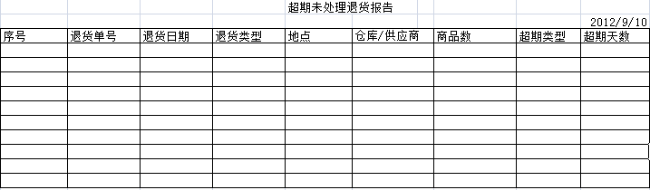
- 在各个环节超期未处理的退货会自动触发报告的生成
- 报告会自动通过邮件发送给责任人
- 门店、采购、订货中心等可以定期查看报表

5.退货单自动清理程序
- 已审核的退货申请无法取消，程序根据系统选项自动将到期的退货单关闭
- 关闭后的退货单将下发到统一结算平台、门店库存管理系统SIM和仓库管理系统MA

6.退货保留数据到统一结算平台接口
- 退货审核后，每天将已审核未出库的RTV汇总后传至统一结算平台，做为退货保留
一级供应商编码 | 二级供应商编码 | OU | 门店 | 日期 | 余额
- 退货出库后，将退货出库数据上传至统一结算平台

7.供应商余额检查
- 统一结算平台明天晚上将供应商未结算余额上传至MOM，格式如下
二级供应商编码 | OU | 日期 | 未结算余额
其中未结算余额为净未供应商结算余额，即供应商未结算余额-退货在途
- 余额检查逻辑
退货至供应商的退货申请审核时检查供应商余额，逻辑为：
供应商退货金额+当日已生成的该供应商的退货单（RTV_HEAD）的金额>供应商余额
- 如果大于供应商余额，则有错误提示“退货金额大于供应商余额，请检查后再试“，并回到未审核状态
- 对于统采供应商，则需要检查供应商的结算中心，并以结算中心为控制点

8.权限控制
- 按门店、大类进行安全控制；
- 录入人员可以查看其他人员录入的退货申请，但是不能修改和删除；
- 录入人员对于自己的单据有查看、编辑、删除的权限；

9.自动程序获取商品最后四次入库成本
- 每天晚上程序运行获得最后四次入库成本
- 不考虑当天的入库
SELECT A.ORDER_NO,
D.SUPPLIER,
A.RECEIVE_DATE,
B.ITEM,
B.UNIT_COST,
C.UNIT_COST_INIT
FROM SHIPMENT A, SHIPSKU B, ORDLOC C, ORDHEAD D
WHERE A.SHIPMENT = B.SHIPMENT
AND A.ORDER_NO IS NOT NULL
AND A.ORDER_NO = C.ORDER_NO
AND B.ITEM = C.ITEM
AND D.ORDER_NO = A.ORDER_NO
AND D.ORDER_NO = C.ORDER_NO
ORDER BY D.SUPPLIER ASC, C.ITEM ASC, A.RECEIVE_DATE DESC;

系统功能增强

SIM退货出库增强
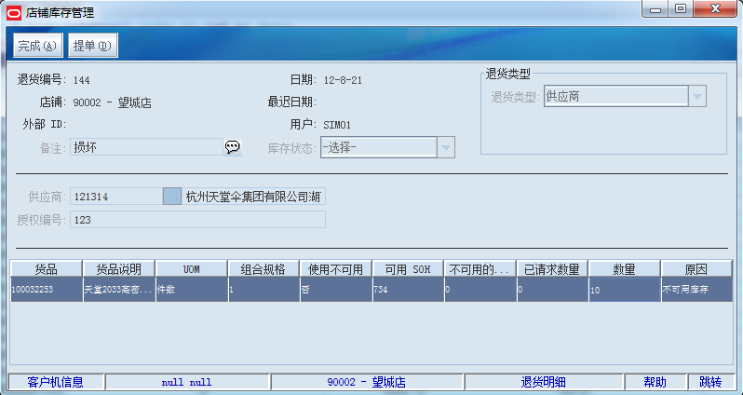
说明：
- 出库数量不能大于批准退货数量

相关值列表
- 审核拒绝原因（客户化代码设置中维护）：
- 退货原因代码（系统原代码设置中维护，CODE_DETAIL中CODE_TYPE=’SARR’）：
  - 临期
  - 破损
  - 直销
  - 高库存
  - 国际
  - 非标配
  - 新品试销
  - 缺配件
  - 赠品不全

注意事项
- 退货有物流模式控制，直送商品门店只能退货至供应商，配送商品门店只能退货至仓库
- 收货差异系统按无差异（NL）处理，仓库收货后系统自动将差异数量返还给发货门店
- 最后四次入库成本不考虑当天入库

遗留问题
编号 | 内容 | 日期 | 状态 | 备注
1 | 门店退货成本默认为最后一次进价排除促销？ | 2012/9/6 | Closed | 排除促销进价
2 | 总部录入或审核退货单时可以选择退货成本，系统提供最近4次的入库成本？ | 2012/9/6 | Closed | 显示最后4次入库成本,人工选择
3 | 总部退货是否将门店、仓库退货至供应商、门店退货至仓库放到同一个界面？ | 2012/9/7 | Closed | 放同一界面
4 | 退货供应商检查，如何确定退货至哪一个供应商？ | 2012/9/7 | Closed | 默认为主供应商，可以手工选择其他供应商
5 | 退货单有效期控制，如申请、审核、发货、收货等 | 2012/9/10 | Closed | 根据营运和物流部反馈意见设置，未来根据需要修改
6 | 供应商退货成本是否需要手工录入的界面?需要领导确认 | 2012/9/15 | Closed | 按列选成本选择,不能手工修改
7 | 生鲜直送商品和无订单收货商品门店退货申请是否需要总部审核? | 2012/9/26 | Closed | 蔬菜、水果等当地采购商品，只能按质量问题拒收不能退货；生鲜商品合同谈判时确定不能退货；
8 | 生鲜配送商品门店退货申请审核如何进行？ | 2012/10/12 | Closed | 总部审核，门店生鲜订货不需要审核
9 | 对合同规定的不能退货的商品也要退货，比如质量问题等 | 2012/10/16 | Closed | 在商品/供应商层级设置可退货属性；
10 | 直送商品也需要采购/订货部审批 | 2012/10/16 | Closed | 是的
11 | 门店退货申请是否可以看退货成本？ | 2012/10/18 | Closed | 门店不需要查看成本，但是数据库底层存储该数据
12 | 补损以虚拟退货单的方式进行，未来是否允许？ | 2012/10/18 | Closed | 以费用的方式进行，不需要虚拟退货单
13 | 供应商余额是否考虑OU?帐套 | 2012/11/1 | Closed | 按帐套和OU判断供应商余额
14 | 供应商余额不足如何特批？特殊审核？还是在结算平台调整往来？ | 2012/11/1 | Closed | 采用特批的方式，在菜单项增加“特批”选项，继续提示，但是不做硬控制
15 | 系统基本安全功能是在大类、地点层级，未来很多界面都是从供应商自动带出大类，是否需要在供应商层级进行过滤？ | 2012/11/5 | Closed | 否
16 | 未来物理仓库和虚拟仓库都是一个,计算退货可用库存时按退货库位计算还是整个仓库?  建议：  使用整个仓库的库存作为可用库存的计算依据。 | 2012/11/6 | Closed | 按仓库可用库存做为限制依据
17 | RMS的退货发货到MA后与退货库位如何对应？ | 2012/11/6 | Closed | 在MA中自己做对应关系
18 | 退货时间点的确认 | 2012/11/6 | Closed
19 | 供应商余额检查逻辑更新 | 2012/11/8 | Closed | 请查看后台处理程序6和7
20 | 根据财务和零售部门的讨论，确定使用WAC作为退货成本 | 2012/11/29 | Closed | 使用WAC作为退货成本
21 | 退货单建立时会获得当时的WAC，出库时如果WAC不一致则可以生成代码为72的交易：  - 退货出库单需要打印出库成本  - 传到结算平台时以出库成本为准 | 2012/12/06 | Closed

